**DESIGUALDADE ECONÔMICA E A ERRADICAÇÃO DA POBREZA: PERSPECTIVAS GLOBAIS E LOCAIS**

1 **Maria Eduarda Cunha Rocha;** Graduando(a) em Engenharia de Computação; Centro Universitário SENAI CIMATEC; [maria.r@aln.senaicimatec.edu.br](mailto:maria.r@aln.senaicimatec.edu.br)

2 **Caio Schneider Loureiro da Costa**; Graduando em Engenharia da Computação; Centro Universitário SENAI CIMATEC; [caio.costa@aln.senaicimatec.edu.br](mailto:caio.costa@aln.senaicimatec.edu.br)

3 **Tiago Costa Gomes Vianna**; Graduando em Engenharia da Computação; Centro Universitário SENAI CIMATEC; [tiago.vianna@aln.senaicimatec.edu.br](mailto:tiago.vianna@aln.senaicimatec.edu.br)

4 **Lucas Pereira da Silva Machado**; Graduando em Engenharia da Computação;

Centro Universitário SENAI CIMATEC; [lucas.machado@aln.senaicimatec.edu.br](mailto:lucas.machado@aln.senaicimatec.edu.br)

Morjane Armstrong Santos de Miranda; Doutora em Administração; Centro Universitário SENAI CIMATEC; morjanessa@gmail.com

1. **INTRODUÇÃO**

Neste artigo, serão analisados os obstáculos para alcançar a erradicação da pobreza, bem como propor soluções para lidar com esse desafio. A erradicação da pobreza é um dos maiores desafios da sociedade. Segundo dados do Banco Mundial, mais de 3 bilhões de pessoas da população mundial vivem em situação de extrema pobreza, enfrentando dificuldades diárias para sobreviver. Vale ressaltar que a pobreza não prejudica só o bem-estar das pessoas, mas também afeta o desenvolvimento da saúde, econômico e educacional das nações. Portanto, essa seção de introdução apresentará uma revisão de dados teóricos e estatísticas sobre a pobreza, indicando o que já se sabe sobre tal assunto e o que ainda é necessário aprofundar.

Propõe-se, neste estudo, uma abordagem que utiliza o conceito de igualdade social como base para superar os obstáculos à erradicação da pobreza. De acordo com a Organização Não Governamental Oxfam, a parcela dos 1% mais ricos do mundo detêm mais do dobro da riqueza possuída por 6,9 bilhões de pessoas.3 Após uma análise mais profunda de tal estatística, a exploração do trabalho se destaca como um dos maiores fatores que promova a grande concentração de riqueza em poucas pessoas, o que dificulta a mobilidade social. Com base nesse argumento *“A classe dominante nunca deseja que a situação mude, pois, se encontra em uma situação muito confortável. Já os desfavorecidos têm que brigar pelos seus direitos e esta luta é que moveria a História”.(Marx e Engels, 1848, p. 23).* Portanto, a relação trabalhista será um dos assuntos mais abordados neste artigo.

Com base nas informações apresentadas, torna-se notório que a erradicação da pobreza enfrenta obstáculos complexos e abrangentes, assim este artigo tem como objetivo principal apresentar propostas que favoreçam a redução da desigualdade de renda e, principalmente, promovam oportunidades equitativas a todos. Portanto, a melhoria das leis trabalhistas e suas fiscalizações, juntamente com uma investigação mais profunda de como o sistema favorece a concentração de grandes riquezas, surgem como soluções propostas que serão mais aprofundadas durante este artigo.

**2. FUNDAMENTAÇÃO TEÓRICA**

**2.1- Definição de pobreza**

A pobreza é um conceito que exige certa dificuldade para se caracterizar, uma vez que ela pode ser mensurada de diversas formas.5 Assim, nesta seção, foram selecionadas três definições para serem aprofundadas: pobreza absoluta, pobreza relativa e linha da pobreza.

**2.1.1- Pobreza absoluta**

Na pobreza absoluta, é estabelecido um método quantificável de conceituação. Assim, são definidos critérios de um orçamento mínimo que permita que a pessoa tenha acesso a serviços básicos. De acordo com o Banco Mundial, em 2019, 5.4% da população brasileira vivia na pobreza absoluta.67

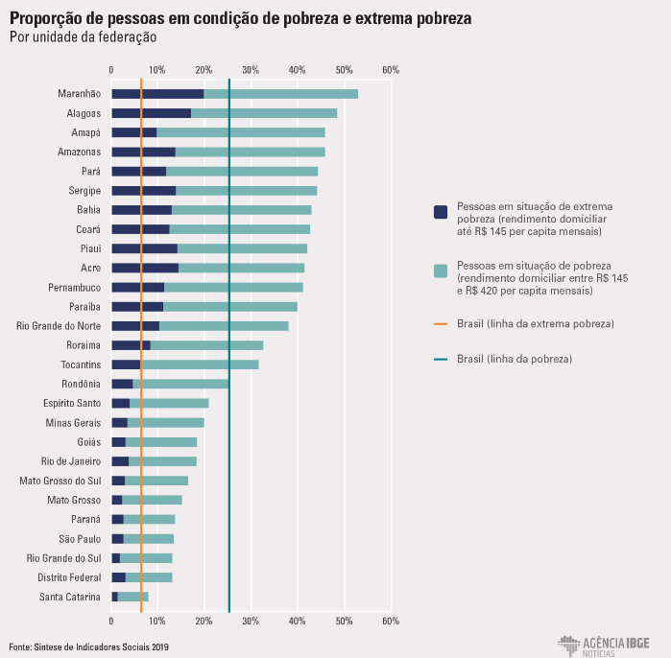

Fonte: IBGE 2019

**2.1.2- Pobreza relativa**

Diferente da pobreza absoluta, a pobreza relativa é caracterizada com base no contexto da região em análise. Assim, é levado em conta a população existente juntamente com a faixa de renda e estabelece o nível de pobreza abaixo de um limite que considera uma parte da população mais pobre que a outra.7 Dessa forma, pobreza relativa é utilizada “para descrever situações em que as pessoas têm menos de algum atributo desejado, seja renda, condições favoráveis de emprego ou poder, do que outros” (Wedderburn, p. 4).

**2.1.3- Linha da pobreza**

A linha da pobreza é um termo no qual existe um valor mínimo diário estipulado. Assim, a família ou indivíduo que não atinge essa renda está abaixo da linha de pobreza, ou seja, não possui condições financeiras para obter os recursos necessários para sobrevivência. Por ser uma medida objetiva e quantitativa, ela serve como um grande parâmetro para a determinação da pobreza absoluta. Com valores estipulados pelo Banco Mundial, está abaixo da linha de pobreza quem tem uma renda menor que 1.90 dólares por dia.8

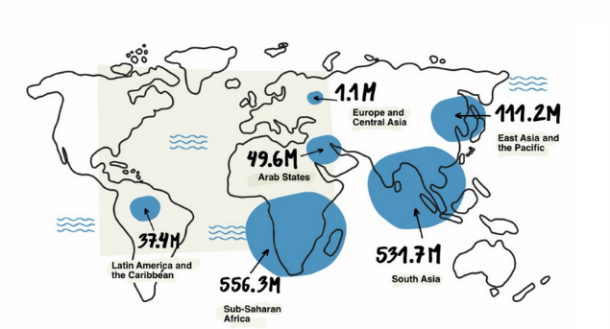

Fonte : https://outraspalavras.net/outrasmidias/mapa-da-pobreza-em-suas-varias-formas/

**2.2- Causas e consequências da pobreza**

O pauperismo é um problema de extrema complexidade, tendo diversas causas, entre elas, é possível destacar a colonização, a exploração da escravidão que ocorreu de forma brutal nos países colonizados, traz consequências até os dias atuais, pois em muitas dessas nações, os escravos ao serem libertos, não receberam nenhuma forma de amparo do Estado, mantendo sua posição de baixa classe na sociedade. Da mesma forma, evidencia-se a falta de investimento na educação, como um dos motivos para a manutenção da pobreza, por essa razão, pessoas de classe mais baixa são impossibilitadas de construir uma vida melhor, pois não recebem do governo a instrução necessária para isso, assim reduzindo muito a mobilidade social. Por outro lado, é importante observar as consequências que a inópia traz, como o crescimento no número de doenças, ocasionadas pela falta de saneamento, acesso limitado a medicações, e sistema de saúde precário, condições essas extremamente presentes especialmente nas localidades periféricas dos centros urbanos.9 Além disso, também é inevitável o aumento da violência nas cidades, gerada pela baixa mobilidade social citada anteriormente, uma parte das pessoas de menor renda se sentem obrigadas a recorrer ao mundo do crime, como retratado na obra “O cidadão invisível”(Pasquale Cipro Neto, Gilberto Dimenstein 2019), que acompanha as lutas diárias de um garoto morador de rua, que encontra a violência como solução para suas dificuldades.

**2.3- Desigualdade social e sua relação com a pobreza**

Antes de pontuar as relações entre a desigualdade social e a pobreza, é necessário diferenciá-las, uma vez que esses conceitos são muitas vezes confundidos, portanto é importante ressaltar que apesar de terem ligações, não são semelhantes. As consequências da adaptação do conceito de privação relativa ao de pobreza suscitou na deplorável ambiguidade, qual seja, o uso indiferente dos termos pobreza e desigualdade, como se significasse a mesma coisa (Romão, p.5). Portanto, vale salientar que enquanto a pobreza é definida por características já abordadas neste artigo (seção 2.1), a desigualdade social é um processo existente dentro das relações da sociedade, presente em todos os países do mundo. Faz parte das relações sociais e não se limita apenas a questões econômicas.10

Já evidente a diferenciação entre desigualdade e pobreza, é necessário se aprofundar na relação entre os dois e explicar como a redução da desigualdade social surge como solução para a erradicação da pobreza. Como previamente dito na introdução, a parcela dos 1% mais ricos do mundo detêm mais do dobro da riqueza possuída por 6,9 bilhões de pessoas, ou seja, existe claramente uma concentração de poder e agrava, consequentemente, as condições da parcela mais pobre da população.11 O Brasil surge como um dos países que são exemplo dessa relação, já que seu nível de desigualdade é um dos maiores no mundo e carrega, em sua população, uma parcela significativa de pessoas que vivem abaixo da linha da pobreza.

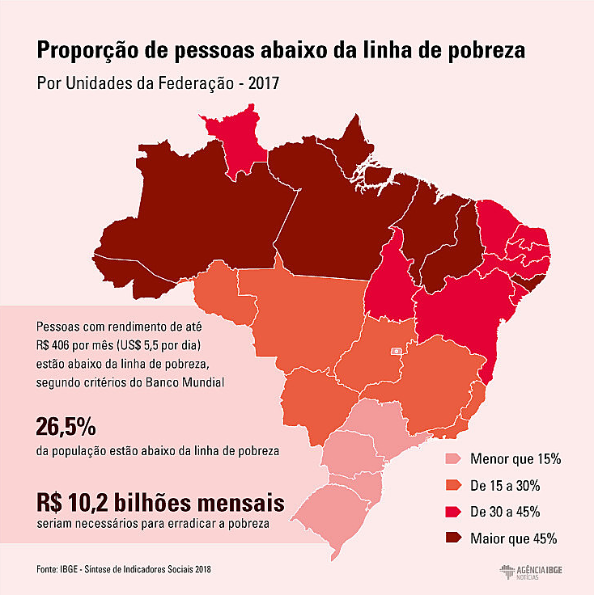

Fonte: IBGE 2018. imagem disponível em: <https://www.brasildefatorj.com.br/2018/12/07/em-um-ano-numero-de-pobres-no-brasil-sobe-para-548-milhoes>. acesso em: 29/04/2023 às 15:53.

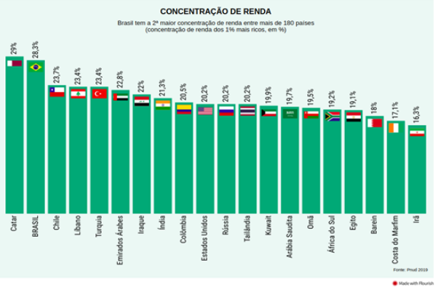

Fonte:Brasil Escola. Imagem disponível em: <https://www.institutoclaro.org.br/educacao/para-aprender/roteiros-de-estudo/estudar-em-casa-os-paises-mais-desiguais-do-mundo/>. Acesso em: 29/04/2023 às 15:56

**2.4- Políticas Públicas**

A pobreza é uma realidade triste,drástica e que atinge as camadas mais vulneráveis da sociedade brasileira.Durante a recessão econômica de 2014-2016 e durante a pandemia de covid-19, essas situações agravam ainda mais, e tiveram impactos devastadores que permeiam até hoje sobre a população mais carentes e menos privilegiadas.  
Essa situação negativa tem um dilatador forte que é a renda negativa esperada para essa classe da sociedade .

“No Brasil, 29,6% da população total do país possui renda per capita de até R$497 mensais, valor abaixo da inflação e que soma um total de 62,9 milhões de cidadãos que enfrentam situações de extrema pobreza e insegurança alimentar.“

Os dados são da Pesquisa Nacional por Amostra de Domicílios Contínua (PNADC) de 2022, divulgada pelo Instituto Brasileiro de Geografia e Estatística (IBGE) em estudo com a FGV Social. (segue link nas referências)

Durante esse tempo caótico que o brasil passou a ter diferentes atitudes e abordagens para contornar essa situação de pobreza extrema. bolsa família ,minha casa minha vida entre outros. Certamente foram boas ações, no papel já é possível perceber o impacto da bolsa família.

O bolsa escola foi criado tempos atrás pelo Fernando Henrique Cardoso juntamente ao cadastro único, bolsa alimentação, auxílio gás, cartão alimentação..  
Mas, em 2003, durante o primeiro mandato de Luiz Inácio Lula da Silva (PT), foi criado o programa que unificava todos os programas anteriormente criados o Bolsa família que tinha como público alvo todas as famílias com renda por pessoa de até R$ 89 por mês, consideradas em situação de extrema pobreza, ou com renda até R$ 178 mensais (em situação de pobreza) com crianças ou adolescentes até 17 anos.

Contudo se o bolsa família está sendo abordado nesse artigo significa que ele não funciona da forma esperada , afinal de contas com o passar do tempo foi se criando uma grande dependência da população fazendo com que as pessoas não buscassem preparo adequado para o mercado de trabalho ficando sempre à margem e sustento desse auxílio.

Temos uma outra política pública bem conhecida que é o Minha casa minha vida que por sua vez também tem ideais e intenções boas no combate à pobreza.

O Programa Minha Casa, Minha Vida (PMCMV) é um programa de habitação federal do Brasil, criado em março de 2009 pelo Governo Lula. O PMCMV subsidia a aquisição da casa ou apartamento próprio para famílias com renda até 1,8 mil reais e facilita as condições de acesso ao imóvel para famílias com renda de até 9 mil reais.  
As famílias que se enquadram nos requisitos e querem participar do programa devem comparecer a uma agência da Caixa Econômica Federal e apresentar a Carteira de Identidade (RG), Certificado de Pessoa Física (CPF), Comprovante de estado civil, Comprovantes de renda e o Extrato do Fundo de Garantia por Tempo de Serviço (FGTS).

Fascinante pensar que o governo se comprometeu a criar morada para todas as pessoas cadastradas que passam por dificuldades…Contudo esse programa apresenta várias falhas sendo algumas bem criticas!  
Aqueles com renda baixa e/ou beneficiados pelo bolsa família passam por muitas complicações para se sustentar depois da mudança para o imóvel novo já que o acesso ao financiamento e a posse da moradia não são suficientes para estabilizar sua situação financeira. A nova vida também traz novos gastos. Quem vem de assentamentos informais passa a ter de arcar com contas decorrentes da formalização, como as taxas de água e luz e até do condomínio,além disso um problema gritante é o domínio da criminalidade e do tráfego em locais como esse que muitas vezes são mal geridos e cuidados pelo governo.

Esses projetos são de fato necessários para combater essa situação de extrema pobreza mas só eles não iram resolver, é importante que a população favorecida por essas políticas tenha acesso à educação com cursos de formação para que elas possam caminhar sozinhas e não ficarem dependentes disso ,criando seu próprio negócio e subindo sua renda,além disso, o governo precisa mudar a política de só fornecer o recurso e não ter investimento na área educacional dessas pessoas.

**2.5- Relação trabalhista**

O assédio moral no ambiente de trabalho é uma grave violação dos direitos humanos, que afeta não só a saúde e bem-estar do empregado, mas também pode comprometer a qualidade do trabalho e, consequentemente, afetar diretamente a fonte de renda do trabalhador.

As formas de assédio moral incluem ignorar ou isolar um empregado, dar-lhe tarefas repetitivas ou sem sentido, fazer ameaças ou intimidações, exigir metas inatingíveis, negar folgas e emendas de feriados, assim como diminuir ou negar sua remuneração.

Portanto, fica claro que, existe em muitas empresas onde há relação patrão-empregado, um abuso psicológico para com seus funcionários, se atrelando a um caso de assédio moral no ambiente de trabalho.

Atualmente, os distúrbios mentais relacionados ao ambiente de trabalho são vistos como uma das consequências negativas da modernidade. Algumas novas políticas de gestão exigem que os funcionários desempenhem múltiplas funções, trabalhem longas jornadas¹³ e alcancem metas cada vez mais desafiadoras, o que pode levar a fadiga física e mental. Infelizmente, muitos trabalhadores temem contestar essas imposições por medo de perder seus empregos, visto que, existem muitos substitutos disponíveis.

É importante ressaltar que o assédio moral é caracterizado por ações reiteradas do assediador, ou seja, a vítima é submetida a humilhações ou exploração de forma constante e repetitiva. Portanto, é preciso distinguir eventos isolados ou comuns que ocorrem no ambiente de trabalho, como uma bronca de um chefe, das situações que caracterizam o assédio moral.

**2.6- Perspectivas teóricas**

Sob a visão do filósofo alemão Karl Marx, a luta de classes causa a exploração da classe trabalhadora pelos proprietários, perpetuando, assim, a pobreza. Similarmente, o filósofo Jean-Jacques Rousseau tem como sua perspectiva que a pobreza advém da desigualdade, esta sendo fruto da riqueza acumulada e da propriedade privada.

**3. METODOLOGIAe**

O método de pesquisa qualitativa foi utilizado para compreender as causas da pobreza e as possíveis soluções para a sua eliminação na sociedade.

O estudo será realizado em áreas urbanas e rurais do estado da Bahia, como a cidade de Salvador e Feira de Santana. Serão selecionadas as regiões com maior índice de pobreza e desigualdade social, considerando os dados estatísticos oficiais e locais.

A população alvo do estudo será composta por pessoas em situação de pobreza nas áreas urbanas e rurais das cidades selecionadas. A amostra será escolhida de forma aleatória, com base nos critérios de inclusão e exclusão definidos. A amostra será composta por indivíduos com idade igual ou maior a 18 anos, que estejam em situação de pobreza e concordam em participar do estudo.

A pesquisa será realizada ao longo de 1 ano (12 meses), de maio de 2023 a maio de 2024.

A coleta de dados será realizada por meio de entrevistas em profundidade com os participantes selecionados, além de observações e análises de documentos oficiais relacionados ao tema. As entrevistas serão gravadas com autorização dos participantes e posteriormente transcritas.

Os dados coletados serão analisados por meio de análise de conteúdo, utilizando categorias pré-definidas que se baseiam em teorias existentes sobre a pobreza e suas causas. A análise será realizada em três etapas; a primeira, denominada "pré-análise", consiste na organização dos dados e identificação das unidades de registro; a segunda, denominada “exploração do material”, consiste na codificação dos dados coletados e identificação das categorias; a terceira etapa, denominada “tratamento dos resultados”, consiste na interpretação dos dados e elaboração das conclusões.

A pesquisa será realizada de acordo com as normas éticas estabelecidas pelo Conselho Nacional de Saúde, seguindo as diretrizes da resolução 466/2012. Todos os participantes da pesquisa serão notificados sobre seus direitos e terão a oportunidade de dar seu consentimento livre e esclarecido para participar do estudo. Além disso, será assegurado o anonimato e a confidencialidade dos dados coletados.

**6. REFERÊNCIAS**

1 Wedderburn, Dorothy. **Poverty as relative deprivation: resources and style of living.** Cambridge University Press, 1974.

2 SOBRENOME, Nome. Título da obra em negrito. Cidade: Editora, Ano.

3 Disponível em:

<https://g1.globo.com/economia/noticia/2020/01/19/1percent-mais-ricos-do-mundo-detem-mais-do-dobro-de-69-bilhoes-de-pessoas-aponta-ong.ghtml> .

Acesso em:12/04/2023 14:04

4 Disponível em:

<https://valor.globo.com/mundo/noticia/2022/10/05/reduo-da-pobreza-no-mundo-est-estagnada-diz-banco-mundial.ghtml> .Acesso em:12/04/2023 14:04

5 Disponível em:

<https://www.politize.com.br/conceito-de-pobreza/> Acesso em: 28/04/2023 01:39

6 Disponível em:

[https://www.gov.br/pt-br/noticias/assistencia-social/2022/11/extrema-pobreza-no-brasil-atingiu-menor-patamar-da-historia-em-2020-indica-estudo#:~:text=De%20acordo%20com%20o%20estudo,milhões%20de%20pessoas%20no%20período](https://www.gov.br/pt-br/noticias/assistencia-social/2022/11/extrema-pobreza-no-brasil-atingiu-menor-patamar-da-historia-em-2020-indica-estudo#:~:text=De%20acordo%20com%20o%20estudo,milh%C3%B5es%20de%20pessoas%20no%20per%C3%ADodo). Acesso em: 28/04/2023 02:07

7 Disponível em:

[https://www.gov.br/pt-br/noticias/assistencia-social/2022/11/extrema-pobreza-no-brasil-atingiu-menor-patamar-da-historia-em-2020-indica-estudo#:~:text=De%20acordo%20com%20o%20estudo,milhões%20de%20pessoas%20no%20período](https://www.gov.br/pt-br/noticias/assistencia-social/2022/11/extrema-pobreza-no-brasil-atingiu-menor-patamar-da-historia-em-2020-indica-estudo#:~:text=De%20acordo%20com%20o%20estudo,milh%C3%B5es%20de%20pessoas%20no%20per%C3%ADodo). Acesso em: 28/04/2023 02:30

8 Disponível em: <https://www.worldbank.org/pt/country/brazil> Acesso em: 29/04/2023 14:08

9 Disponível em:<https://brasilescola.uol.com.br/geografia/pobreza-no-brasil.htm> Acesso em 29/04/2023 14:30

10 Disponível em:

<https://www.politize.com.br/desigualdade-social/>. Acesso em: 29/04/2023 15:23

11 Disponível em:

<https://www.oxfam.org.br/blog/entenda-as-causas-da-desigualdade-social-e-como-afeta-a-populacao/>. Acesso em: 29/04/2023 15:23

12 Disponível em:  
[https://www.ibge.gov.br/estatisticas/sociais/trabalho/9171-pesquisa-nacional-por-amostra-de-domicilios-continua-mensal.htm](https://www.ibge.gov.br/estatisticas/sociais/trabalho/9171-pesquisa-nacional-por-amostra-de-domicilios-continua-mensal.html).Acesso em: 29/04/2023 18:30

¹³ Disponível em:

<https://www.guiatrabalhista.com.br/tematicas/assediomoral2.htm>. Acesso em: 29/04/2023 às 23:19.

https://brasilescola.uol.com.br/geografia/pobreza-no-brasil.htm

Acesso em:12/04/2023 14:47

**iCo*Ver material ABNT em:** [**https://drive.google.com/drive/folders/1tbFgHRZEl7_Qpoo86D_I4zVSlH3KMwMd?usp=sharing**](https://drive.google.com/drive/folders/1tbFgHRZEl7_Qpoo86D_I4zVSlH3KMwMd?usp=sharing)

Romão, Maurício. **Considerações sobre o conceito de pobreza.** v. 36, n.4, Universidade Federal de Pernambuco e CME/Pimes, outubro, 1982.